8 JUILLET 2023
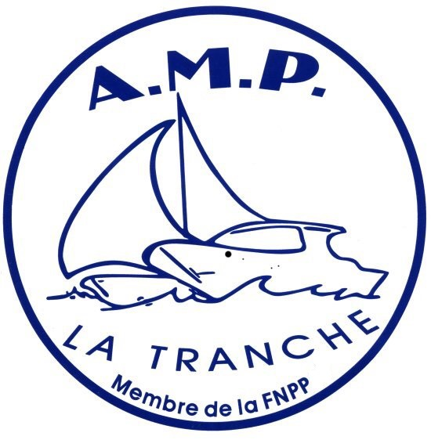
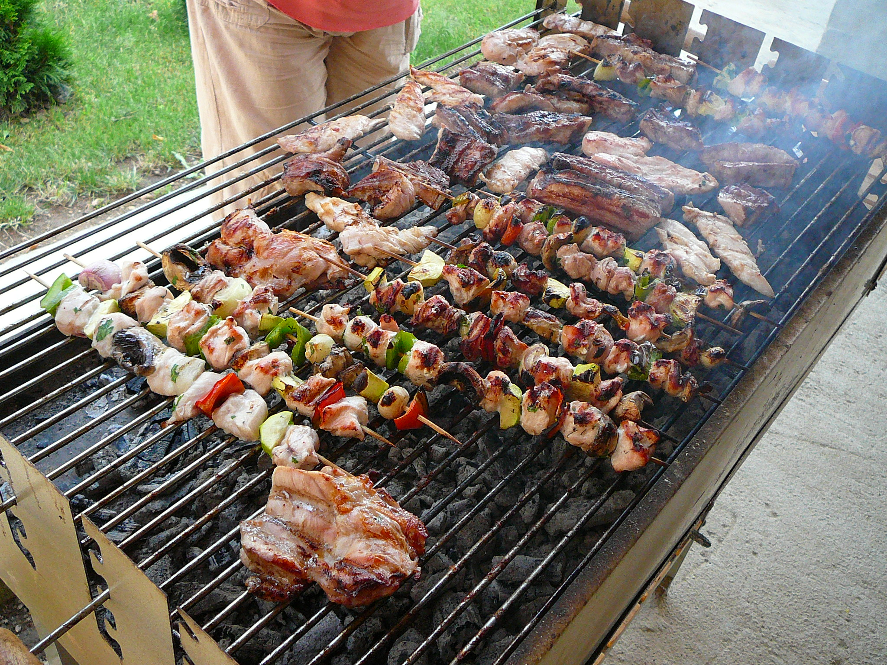
BARBECUE DE L'AMP
12 h au plan d’eau du MAUPAS - INSCRIPTION
Nom: Prénom:
Nombre d’adhérents : ............. x 10 € ...............€
Nombre d’invités : ....................x 12 €................€
Total : ...........participants. .................€
A retourner avant le 03 juillet 2023 à: guy.michelle@free.fr ou à déposer à la permanence du samedi matin.

